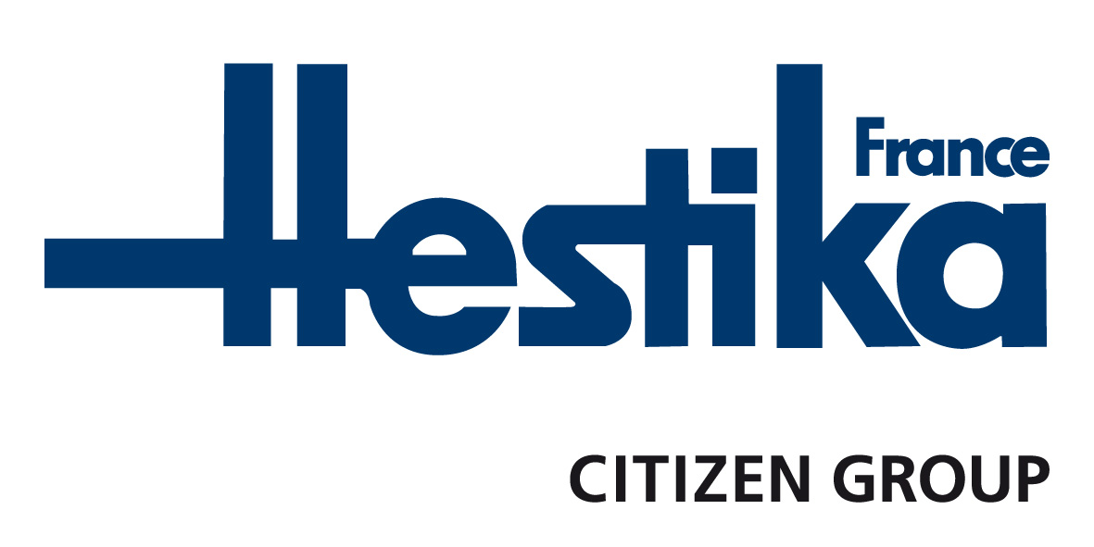

LE SPECIALISTE DU TOURNAGE DE PRECISION

INFORMATION PRESSE

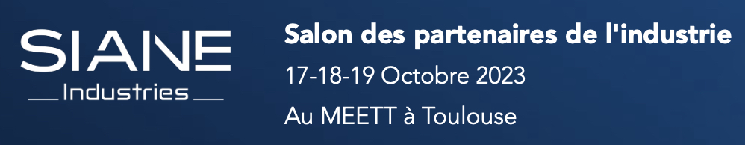

Hestika France – Citizen Group : une gamme complète de centres de tournage pour couvrir les besoins du secteur aéronautique

Production de haute précision et répétabilité exemplaire

Ayze (74), le 8 septembre 2023. La filiale française du constructeur japonais de machines-outils Citizen, expose au prochain salon SIANE à Toulouse. Avec ses gammes de tours à poupée fixe Citizen-Miyano et à poupée mobile Citizen-Cincom, synonymes de haute précision et de qualité de surface, le spécialiste du tournage de précision répond à tous les besoins du secteur aéronautique. Lors du salon, Hestika France exposera le tour ultra-rapide Citizen-Cincom D25 dédié aux usinages de pièces longues de petit diamètre.

Avec plus de 450 machines Citizen destinées aux usinages pour le secteur aéronautique, en fonctionnement en France et au Maghreb, Hestika France est reconnu comme un acteur majeur de cette industrie de pointe. Ses machines sont appréciées pour leur grande précision et la qualité de surface des pièces usinées. Il s’agit principalement de pièces semi-complexes à très complexes, dans des petites et moyennes séries.

La gamme des tours à poupée mobile Citizen-Cincom, allie des normes de qualité élevées à une fabrication économique. La construction robuste et la convivialité des CN, offrent une précision d’usinage impressionnante. Ces machines-outils s’adressent aux pièces longues de petit diamètre (1 à 38 mm), dans des matériaux difficiles à usiner (inconel, inox,…). Elles sont, par exemple, destinées aux composants moteurs des avions, aux circuits de fluides et à la visserie spécifique.

Les pièces de diamètre important sont usinées sur les centres de tournage à poupée fixe Citizen-Miyano (42 à 80mm de passage en barre). Elles concernent, par exemple, la production de pièces types connecteurs, pièces moteurs et instruments de bord. La conception ultra-rigide de la gamme Citizen-Miyano, associée aux axes montés sur glissières prismatiques, sont la garantie d’une très grande précision.

La Citizen-Cincom D25, ultra-rapide, en démonstration au salon :

Le centre de tournage D25 dispose de 3 axes X, 3 axes Y, 3 axes Z et d’un axe B sur la broche principale et la contre-broche pour un usinage avant-arrière. Ceci permet de produire des pièces finies en sortie machine telles qu’exigées dans le secteur aéronautique. De plus, cette machine est équipée de 2 peignes indépendants, dont 1 avec une course Z de 50mm, permettant deux outils dans la matière en simultané.
Résultat : des cycles courts pour une productivité élevée à un faible coût par pièce. La puissance et la rigidité font de ce centre de tournage l’une des machines double peigne la plus rapide sur le segment 20 – 25mm (option 32 mm).

Elle est disponible avec ou sans canon, pour l’usinage de pièces courtes afin d’éviter des chutes de barres trop longues pour des matériaux coûteux.

La version LFV permet d’obtenir d’excellents résultats, notamment avec certains matériaux tels l’inconel qui génère beaucoup de copeaux. Avec le grappin d’éjection numérique optionnel, les pièces sont évacuées de la zone d’usinage sans choc et par conséquent sans marques.

Le design de la D25 est tel que l’intérieur de la machine est parfaitement accessible pour procéder aux réglages. Elle est capable d’usiner en 5 axes simultanés grâce à la nouvelle CN Mitsubishi Meldas 800 avec grand écran tactile de dernière génération. La facilité de programmation, fortement appréciée par les opérateurs, permet de monter rapidement une nouvelle série.

FIN

Vidéo (lien Youtube)
Citizen Machinery UK - Cincom D25 - YouTube
(https://www.youtube.com/watch?v=ybAx-ifivMY)

Les communiqués HESTIKA France :
http://comcordance.fr/newsroom/hestika-france/

A propos de HESTIKA France :
Spécialiste de la vente de machines-outils de tournage de précision depuis 50 ans, Hestika France est la filiale française du groupe japonais CITIZEN Machinery. Créée en 1970 par Gabriel Palefroy, la filiale est dirigée par son fils, Philippe Palefroy, depuis juillet 2019. Hestika France est installée à Ayze (74), dans la vallée de l’Arve, berceau du décolletage. Hestika France est constituée d’une équipe de 32 personnes qui assurent la vente, l’installation et le Service Après Vente des machines dans l’hexagone et le Maghreb : les tours poupée mobile Citizen-Cincom et poupée fixe Citizen-Miyano. L’entreprise distribue, par ailleurs, les marques MUPEN (Espagne), EGURO (Japon) et FOCUS (Taïwan). Hestika France évolue principalement dans les secteurs de l’aéronautique, du médical, de l’automobile, de la connectique et de la mécanique de précision.
www.hestika-citizen.fr

Contact Presse :
Véronique Albet
Agence Comcordance
Tel 03 85 21 33 96 – Mob 06 48 71 35 46
www.comcordance.fr

